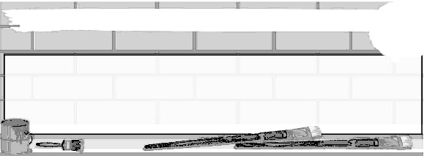
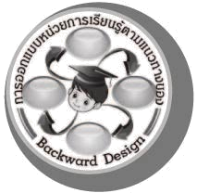
การออกแบบหน่วยการเรียนรู้ตามแนวทางของ Backward Design

หน่วยการเรียนรู้ที่ 3 เรื่อง สนุกกับสีเทียน
รหัส-ชื่อรายวิชา ศ 111  กลุ่มสาระการเรียนรู้ศิลปะ : ทัศนศิลป์
ชั้นประถมศึกษาปีที่ 1 ภาคเรียนที่ 1 เวลา 5 ชั่วโมง
ผู้สอน.................................................................โรงเรียน...............................................................

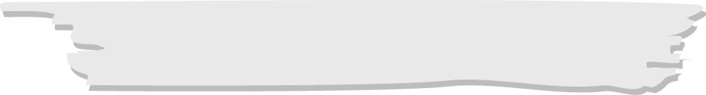
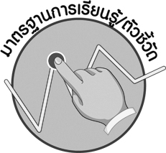
มาตรฐานการเรียนรู้/ตัวชี้วัด

มาตรฐานการเรียนรู้
ศ 1.1 สร้างสรรค์งานทัศนศิลป์ตามจินตนาการและความคิดสร้างสรรค์ วิเคราะห์ วิพากษ์วิจารณ์คุณค่างานทัศนศิลป์ ถ่ายทอดความรู้สึก ความคิดต่องานศิลปะอย่างอิสระ ชื่นชมและประยุกต์ใช้ในชีวิตประจำวัน
ตัวชี้วัด
ศ 1.1 ป.1/3 มีทักษะพื้นฐานในการใช้วัสดุ อุปกรณ์สร้างงานทัศนศิลป์
ศ 1.1 ป.1/4 สร้างงานทัศนศิลป์ โดยการทดลองใช้สีด้วยเทคนิคง่าย ๆ
ศ 1.1 ป.1/5 วาดภาพระบายสีภาพธรรมชาติตามความรู้สึกของตนเอง

สาระสำคัญ

สีเทียนเป็นสีแท่ง ใช้ง่าย สามารถระบายทับกันได้ มีเทคนิคการใช้หลายแบบ เช่น ใช้วาดภาพลายเส้น ใช้วาดภาพโดยไม่ตัดเส้น ใช้ระบายสีแบบเส้นบังคับสี เป็นต้น เศษสีเทียนที่หักก็สามารถนำมาใช้สร้างงานทัศนศิลป์ได้ เมื่อใช้สีเทียนเสร็จแล้ว ควรเก็บให้เรียบร้อย ไม่ให้ถูกแสงแดด
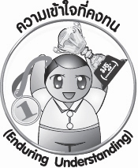
ความเข้าใจที่คงทน (Enduring Understanding)

สีเทียนมีลักษณะเป็นแท่ง มีเทคนิคในการใช้หลายแบบ สร้างสรรค์ผลงานได้ตามจินตนาการ เมื่อใช้
สีเทียนเสร็จแล้ว ควรเก็บให้เรียบร้อย

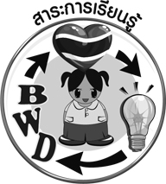
สาระการเรียนรู้

- วิธีการใช้สีเทียน
- เทคนิคการใช้สีเทียน
- วิธีการเก็บรักษาสีเทียน

คุณลักษณะอันพึงประสงค์

มุ่งมั่นในการทำงาน
ตัวชี้วัดที่ 6.2 ทำงานด้วยความเพียรพยายามและอดทนเพื่อให้งานสำเร็จตามเป้าหมาย

สมรรถนะสำคัญของผู้เรียน

ความสามารถในการแก้ปัญหา
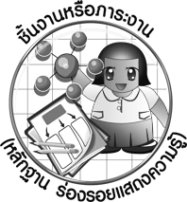
ชิ้นงานหรือภาระงาน (หลักฐาน ร่องรอยแสดงความรู้)

- ภาพวาดระบายสีเทียน
- ภาพการเขียนชื่อตนเองด้วยสีเทียน
- ชิ้นงานที่ 3 เรื่อง การวาดภาพสีเทียน

การประเมินผล

1. การประเมินผลตัวชี้วัด
 ชิ้นงานที่ 3 เรื่อง การวาดภาพสีเทียน
เกณฑ์การประเมิน | ระดับคะแนน
เกณฑ์การประเมิน | 4 | 3 | 2 | 1
การวาดภาพระบาย  สีเทียน | วาดภาพและระบาย  สีเทียนได้สวยงาม ใช้สีได้เหมาะสม  กับภาพ แสดงถึงความคิดสร้างสรรค์มาก และแตกต่างจากที่ครูยกตัวอย่าง | วาดภาพและระบาย  สีเทียนได้สวยงาม ใช้สีได้เหมาะสม  กับภาพ แสดงถึงความคิดสร้างสรรค์บ้าง และแตกต่างจากที่ครูยกตัวอย่าง | วาดภาพและระบาย  สีเทียนได้ แสดงถึงความคิดสร้างสรรค์เล็กน้อย และต้อง  ให้ผู้อื่นแนะนำ | วาดภาพและระบาย  สีเทียนได้ แต่ต้องให้ผู้อื่นแนะนำ
2. การประเมินผลคุณลักษณะอันพึงประสงค์
มุ่งมั่นในการทำงาน
ตัวชี้วัดที่ 6.2 ทำงานด้วยความเพียรพยายามและอดทนเพื่อให้งานสำเร็จตามเป้าหมาย
พฤติกรรมบ่งชี้ | ไม่ผ่าน (0) | ผ่าน (1) | ดี (2) | ดีเยี่ยม (3)
6.2.1 ทุ่มเททำงาน อดทน  ไม่ย่อท้อต่อปัญหา  และอุปสรรคใน  การทำงาน  6.2.2 พยายามแก้ปัญหา  และอุปสรรคในการ  ทำงานให้สำเร็จ  6.2.3 ชื่นชมผลงาน  ด้วยความภาคภูมิใจ | ไม่ขยัน อดทน  ในการทำงาน | ทำงานด้วยความขยัน  เพื่อให้งานเสร็จตามที่ได้รับมอบหมาย | ทำงานด้วยความขยัน  พยายามให้งานสำเร็จตามเป้าหมาย | ทำงานด้วยความขยัน  อดทน พยายาม  ให้งานสำเร็จ  ตามเป้าหมาย  ชื่นชมผลงาน  ด้วยความภาคภูมิใจ

การจัดกิจกรรมการเรียนรู้

- ให้นักเรียนอธิบายลักษณะของสีเทียน
- ครูอธิบายวิธีการจับสีเทียนและให้นักเรียนฝึกจับสีเทียนให้ถูกวิธี
- ให้นักเรียนฝึกระบายสีเทียนด้วยวิธีต่าง ๆ
- ครูให้นักเรียนสังเกตภาพผลงานศิลปะที่ใช้เทคนิคการวาดและระบายสีด้วยสีเทียนและอธิบายลักษณะของภาพ
- ให้นักเรียนสร้างผลงานศิลปะ โดยใช้เทคนิคการวาดและระบายสีด้วยสีเทียน
- ให้นักเรียนนำเสนอผลงานร่วมกันอภิปรายผลงานและแลกเปลี่ยนความคิดเห็นเพื่อปรับปรุงผลงาน
- นักเรียนและครูร่วมกันสรุปความรู้ ดังนี้
- สีเทียนมีลักษณะเป็นแท่ง มีเทคนิคในการใช้หลายแบบ สร้างสรรค์ผลงานได้ตามจินตนาการ
เมื่อใช้สีเทียนเสร็จแล้ว ควรเก็บให้เรียบร้อย

สื่อการเรียนรู้

- ภาพผลงานศิลปะ
- สีเทียน
- กระดาษวาดเขียน
- ชิ้นงานที่ 3 เรื่อง การวาดภาพสีเทียน
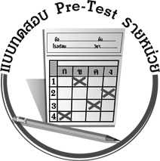
แบบทดสอบก่อนเรียน (Pre-Test)
ได้....................คะแนน
คะแนนเต็ม 10 คะแนน
ชื่อ_____________________นามสกุล_____________________เลขที่________ชั้น_________
ให้นักเรียนระบายคำตอบที่ถูกต้องลงในวงกลมตัวเลือกให้เต็มวง (ห้ามระบายนอกวง)
1. ภาพใดเป็นการวาดภาพระบายสีสัตว์
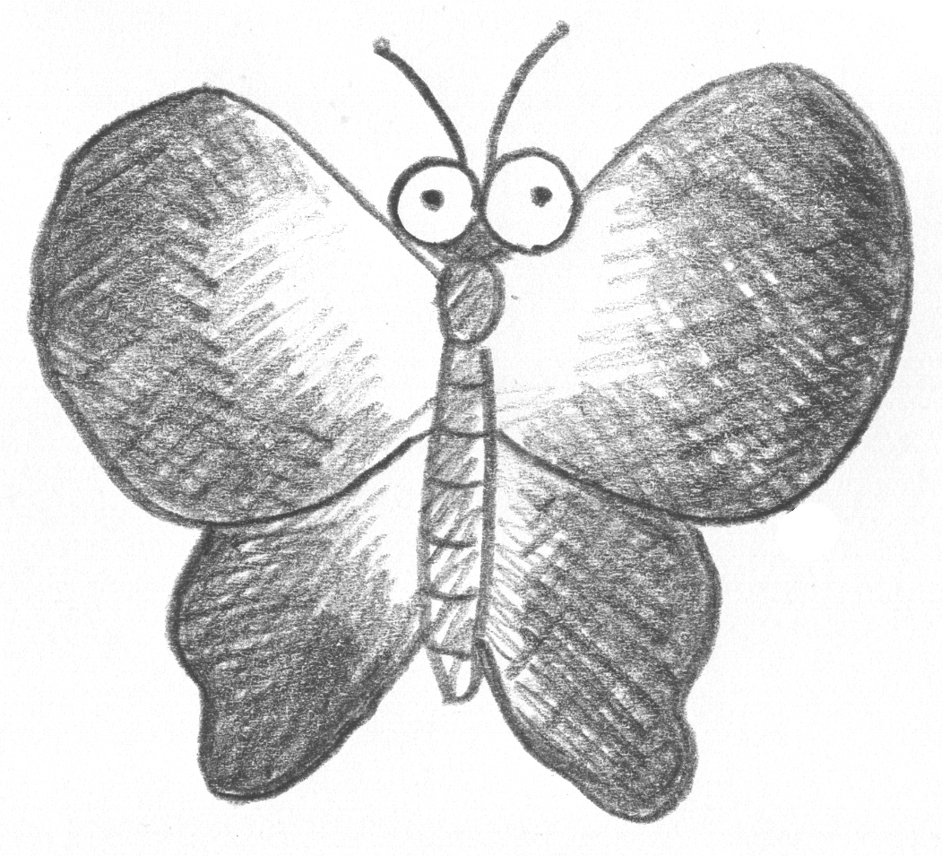
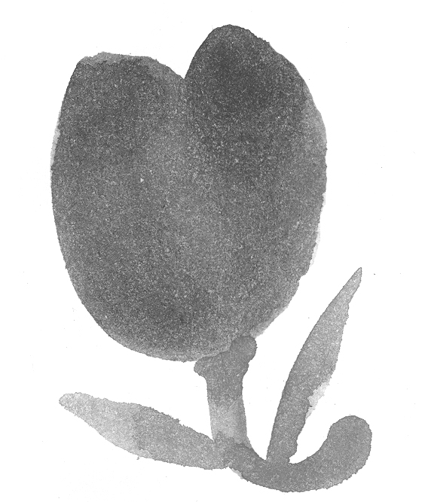
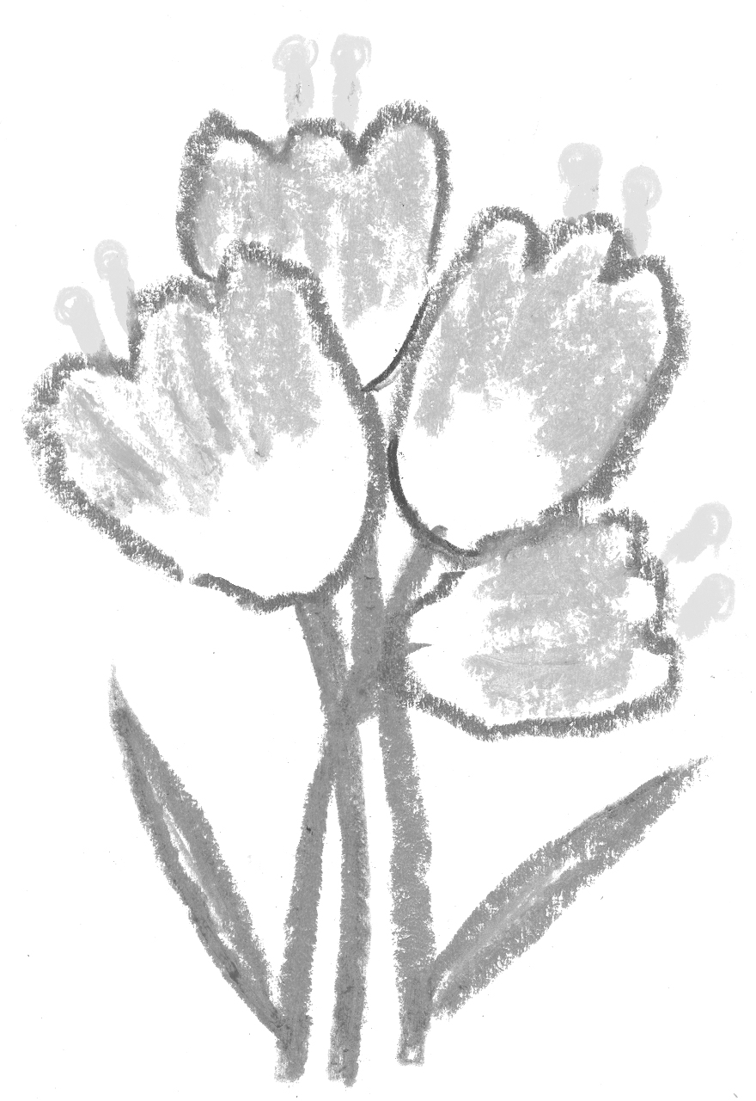
1 2 3

2. การจับสีเทียนใช้นิ้วใดเป็นนิ้วหลัก
1 นิ้วโป้ง นิ้วชี้ และนิ้วก้อย
2 นิ้วโป้ง นิ้วชี้ และนิ้วนาง
3 นิ้วโป้ง นิ้วชี้ และนิ้วกลาง

3. สีเทียนมีลักษณะอย่างไร
1 เป็นแท่ง
2 เป็นผง
3 เป็นน้ำ

4. สีเทียน เหมาะกับข้อใด
1 เด็กที่ระบายสีเก่งแล้ว
2 เด็กที่จับดินสอไม่เป็น
3 เด็กที่หัดระบายสีเบื้องต้น

5. ภาพใดเป็นการระบายสีแบบเส้นบังคับสี
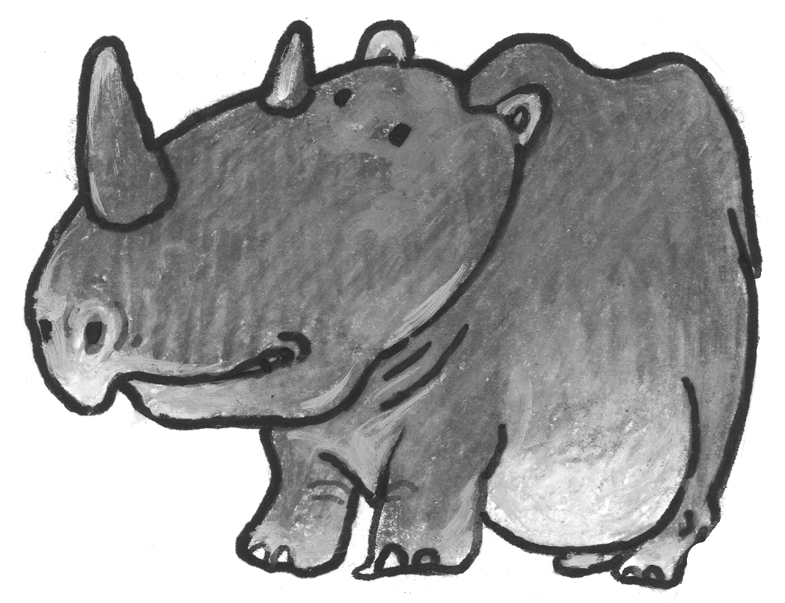
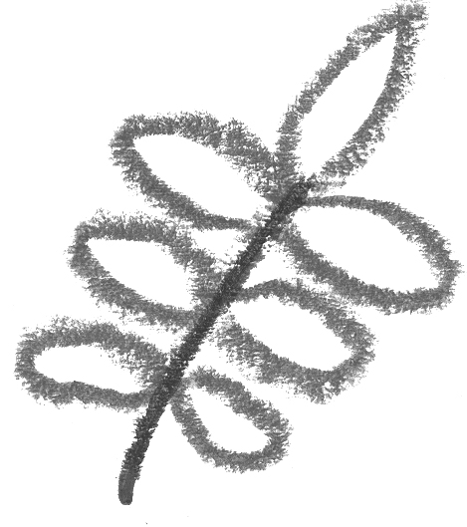
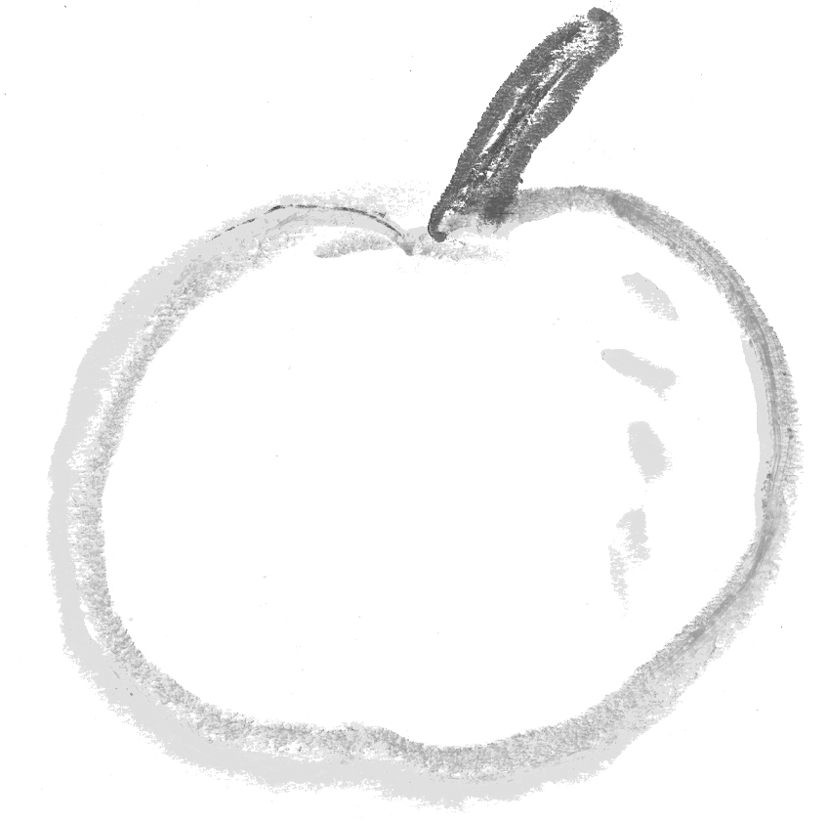
1 2 3

6. ภาพใดเป็นการวาดภาพลายเส้น
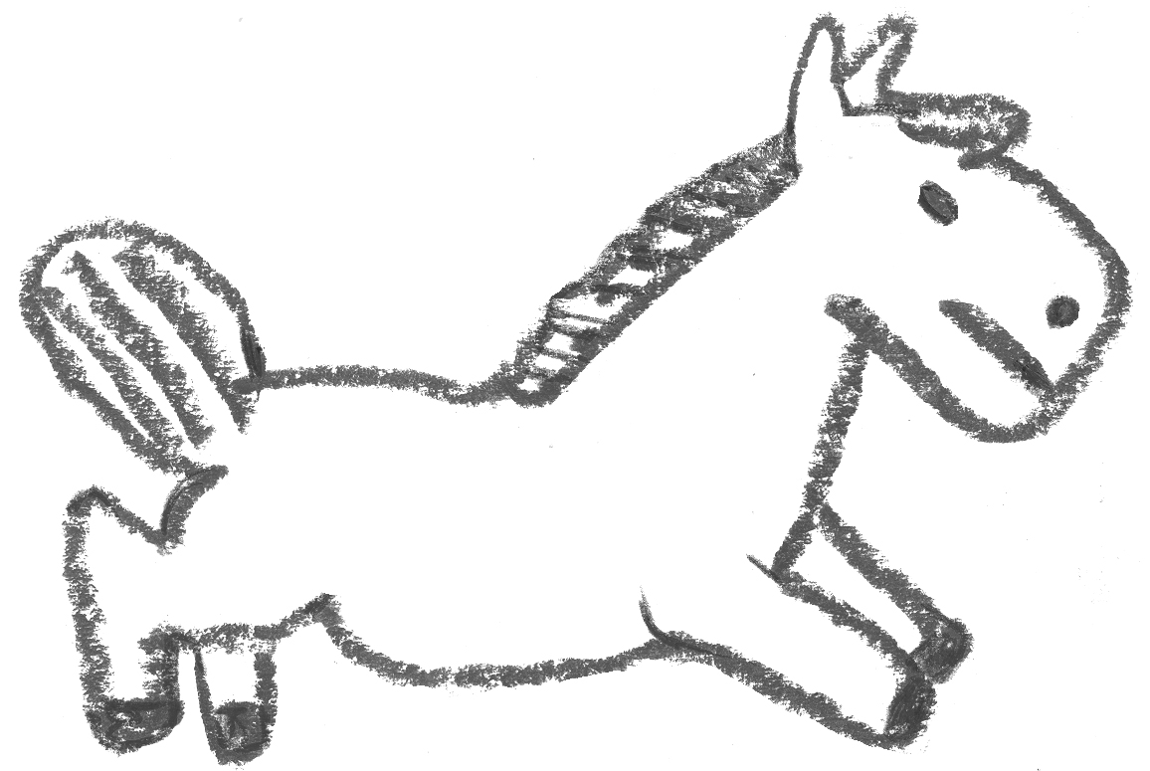
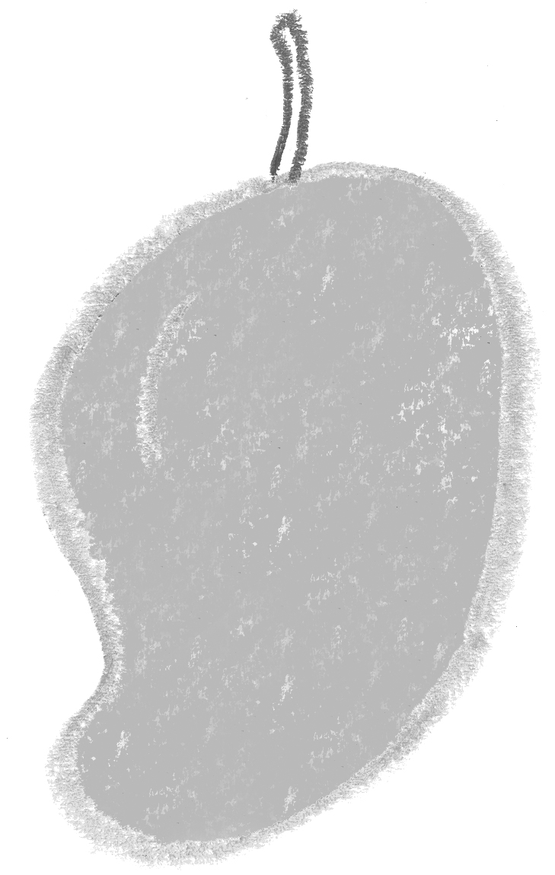
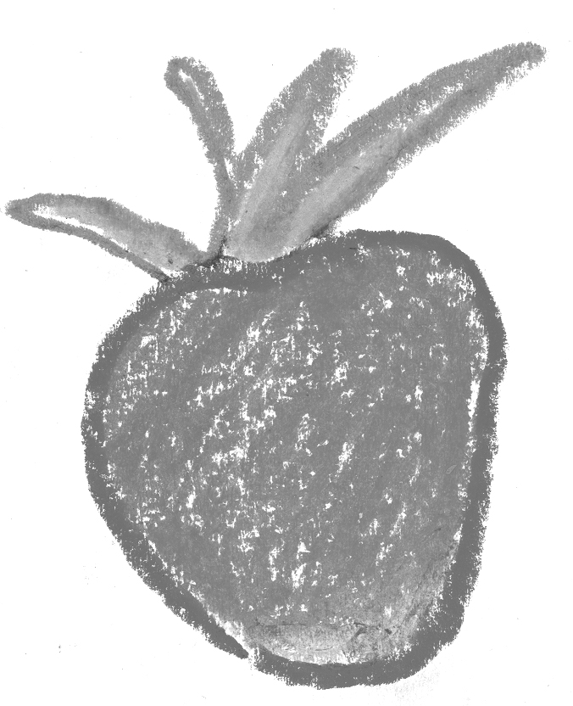
1 2 3

7. ภาพใดเป็นการวาดภาพโดยใช้เส้นสลับสี
1 ต้นไม้สีเขียว
2 แตงโมเปลือกสีเขียวเมล็ดสีน้ำเงิน
3 ดอกไม้สีเหลือง

8. หลังจากใช้สีเทียนเสร็จแล้วควรทำอย่างไร
1 เก็บใส่กล่อง
2 นำมาหักเล่น
3 วางทิ้งไว้

9. การระบายสีแบบเส้นบังคับสี ไม่ใช้ อุปกรณ์ใด
1 ดินสอดำ
2 เมจิก
3 ไม้บรรทัด

10. นักเรียนควรนำภาพวาดสีเทียนไปทำอะไร
1 ทำบัตรอวยพร
2 ตกแต่งห้อง
3 ถูกทั้งข้อ 1 และ 2

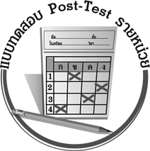
แบบทดสอบหลังเรียน (Post-Test)
ได้....................คะแนน
คะแนนเต็ม 10 คะแนน
ชื่อ_____________________นามสกุล_____________________เลขที่________ชั้น_________
ให้นักเรียนระบายคำตอบที่ถูกต้องลงในวงกลมตัวเลือกให้เต็มวง (ห้ามระบายนอกวง)
1. ภาพใดเป็นการระบายสีแบบเส้นบังคับสี
1 2 3

2. ภาพใดเป็นการวาดภาพลายเส้น
1 2 3

3. สีเทียน เหมาะกับข้อใด
1 เด็กที่ระบายสีเก่งแล้ว
2 เด็กที่จับดินสอไม่เป็น
3 เด็กที่หัดระบายสีเบื้องต้น

4. ภาพใดเป็นการวาดภาพระบายสีสัตว์
1 2 3

5. การจับสีเทียนใช้นิ้วใดเป็นนิ้วหลัก
1 นิ้วโป้ง นิ้วชี้ และนิ้วก้อย
2 นิ้วโป้ง นิ้วชี้ และนิ้วนาง
3 นิ้วโป้ง นิ้วชี้ และนิ้วกลาง

6. การระบายสีแบบเส้นบังคับสี ไม่ใช้ อุปกรณ์ใด
1 ดินสอดำ
2 เมจิก
3 ไม้บรรทัด

7. นักเรียนควรนำภาพวาดสีเทียนไปทำอะไร
1 ทำบัตรอวยพร
2 ตกแต่งห้อง
3 ถูกทั้งข้อ 1 และ 2

8. สีเทียนมีลักษณะอย่างไร
1 เป็นแท่ง
2 เป็นผง
3 เป็นน้ำ

9. ภาพใดเป็นการวาดภาพโดยใช้เส้นสลับสี
1 ต้นไม้สีเขียว
2 แตงโมเปลือกสีเขียวเมล็ดสีน้ำเงิน
3 ดอกไม้สีเหลือง

10. หลังจากใช้สีเทียนเสร็จแล้วควรทำอย่างไร
1 เก็บใส่กล่อง
2 นำมาหักเล่น
3 วางทิ้งไว้

เฉลย แบบทดสอบก่อนเรียน (Pre-Test)
1.22.33.14.3 5.1
6.17.28.19.310.3
เฉลย แบบทดสอบหลังเรียน (Post-Test)
1.12.13.34.2 5.3
6.37.38.19.210.1

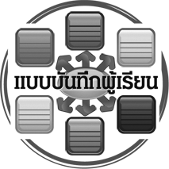
แบบบันทึกสรุปผลการเรียนรู้สำหรับผู้เรียน

ชื่อ-นามสกุล...................................... เลขที่ ............................................ ชั้น ..................................
วันที่ ................................................ เดือน ........................................................... พ.ศ. .....................
คำชี้แจง ให้นักเรียนบันทึกสรุปผลการเรียนรู้จากหน่วยการเรียนรู้นี้
นักเรียนมีความรู้สึกอย่างไร หลังจากที่เรียนหน่วยการเรียนรู้นี้แล้ว
......................................................................................................................

นักเรียนยังไม่เข้าใจเรื่องใด อีกบ้างที่เกี่ยวกับหน่วยการเรียนรู้นี้ ซึ่งต้องการให้ครูอธิบายเพิ่มเติม
.....................................................................................................................................................................

นักเรียนได้รับความรู้เรื่องใดบ้างจากหน่วยการเรียนรู้นี้
............................................................................................................................................................
....................................................




หน่วยการเรียนรู้ที่....... ...................................................................

นักเรียนจะสามารถนำความรู้ ความเข้าใจจากหน่วยการเรียนรู้นี้ไปใช้ประโยชน์ในชีวิตประจำวันได้อย่างไรบ้าง
............................................................................................................................................................................................................................
กิจกรรมที่นักเรียนชอบมากที่สุดในหน่วยการเรียนรู้นี้คือกิจกรรมใด เพราะอะไร
.............................................................................................................................................................................................................................................

ผลงานที่นักเรียนชอบและต้องการคัดเลือกเป็นผลงานดีเด่นจากหน่วย
การเรียนรู้นี้คือผลงานใดบ้าง
.....................................................................................................................................................................

หมายเหตุ ให้ครูสำเนาแบบบันทึกนี้เพื่อให้นักเรียนบันทึกทุกหน่วยการเรียนรู้
1. ครูสามารถนำแบบบันทึกนี้ไปใช้เป็นหลักฐานและข้อมูลเพื่อปรับปรุง และพัฒนากระบวนการเรียนรู้ของผู้เรียน
2. ครูสามารถนำแบบบันทึกนี้ไปใช้ประกอบการทำวิจัยในชั้นเรียนเพื่อเป็นผลงานประกอบการเลื่อนวิทยฐานะได้
1. ครูสามารถนำแบบบันทึกนี้ไปใช้เป็นหลักฐานและข้อมูลเพื่อปรับปรุง และพัฒนากระบวนการเรียนรู้ของผู้เรียน
2. ครูสามารถนำแบบบันทึกนี้ไปใช้ประกอบการทำวิจัยในชั้นเรียนเพื่อเป็นผลงานประกอบการเลื่อนวิทยฐานะได้

